**Αθήνα:** 17.10.2022

**Αρ. Πρωτ.:** 1516

**ΔΕΛΤΙΟ ΤΥΠΟΥ**

**Ε.Σ.Α.μεΑ.: Εκπαιδευτικό Σεμινάριο «Προωθώντας τη Δικαιωματική Προσέγγιση της Αναπηρίας στην Εκπαιδευτική και Μαθητική Κοινότητα», Σπάρτη, 20.10.22**

Η Εθνική Συνομοσπονδία Ατόμων με Αναπηρία (Ε.Σ.Α.μεΑ.) υλοποιεί την Πράξη «ΑΓΗΣΙΛΑΟΣ», μέσω του Επιχειρησιακού Προγράμματος «Πελοπόννησος 2014-2020» με τη συγχρηματοδότηση από την Ευρωπαϊκή Ένωση (ΕΚΤ) και από εθνικούς πόρους μέσω του ΠΔΕ.

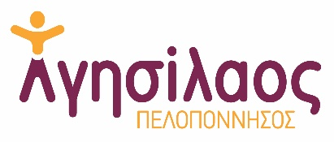

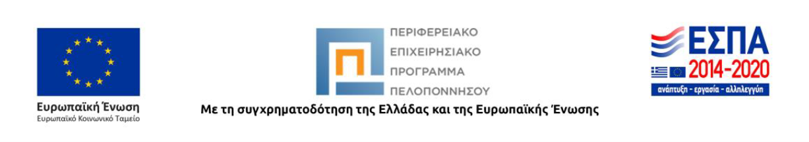

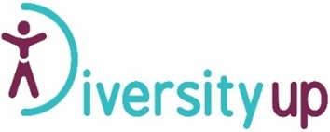Η φωτογραφία αφορά στο λογότυπο της Περιφερειακής Διεύθυνσης Εκπαίδευσης Πελοποννήσου. Στην εικόνα παρουσιάζεται χάρτης με τις πέντε περιφερειακές ενότητες της Περιφέρειας Πελοποννήσου, χρωματισμένες με γαλάζιο χρώμα. 


Στο πλαίσιο της Δράσης «Diversity up» (Πακέτο Εργασίας 8) θα υλοποιηθεί ένας κύκλος εκπαιδευτικών - ενημερωτικών σεμιναρίων σε όλες τις Περιφερειακές Ενότητες της Περιφέρειας Πελοποννήσου.

Το Εκπαιδευτικό Σεμινάριο για τους καθηγητές και τους διευθυντές των γυμνασίων της Περιφερειακής Ενότητας Λακωνίας, θα πραγματοποιηθεί **την Πέμπτη 20 Οκτωβρίου 2022 και ώρες 08:30 π.μ. έως 13:30 μ.μ. στο 4ο Γυμνάσιο Σπάρτης «Γιάννης Ρίτσος» (επί της οδού Αλκμάνος, Σπάρτη**, Τ.Κ. 23100).

Προκειμένου για τη συμμετοχή σας, παρακαλείσθε να στείλετε την επισυναπτόμενη αίτηση συμμετοχής στο email: [esamea2@pel.cosmotemail.gr](mailto:esamea2@pel.cosmotemail.gr) (θα τηρηθεί σειρά προτεραιότητας).

Το Σεμινάριο τελεί υπό την αιγίδα της Περιφερειακής Διεύθυνσης Πρωτοβάθμιας και Δευτεροβάθμιας Εκπαίδευσης Πελοποννήσου.

Θα δοθούν βεβαιώσεις παρακολούθησης.

**ΠΡΟΓΡΑΜΜΑ**

**ΕΚΠΑΙΔΕΥΤΙΚΟ ΣΕΜΙΝΑΡΙΟ: «Προωθώντας τη Δικαιωματική Προσέγγιση της Αναπηρίας στην Εκπαιδευτική και Μαθητική Κοινότητα»**

**Πέμπτη, 20 Οκτωβρίου 2022, 8:30π.μ. - 13:30 μ.μ.**

**4ο Γυμνάσιο Σπάρτης «Γιάννης Ρίτσος»**

|  |  |
| --- | --- |
| **8:30 - 8:45** | **Προσέλευση - Εγγραφές** |
| **8:45 - 9:00** | **Χαιρετισμοί** |
| **9:00 - 9:30** | **Παρουσίαση Ε.Σ.Α.μεΑ., Πράξη «Αγησίλαος», Δράση «Diversity Up»** |
| **9:30 - 10:00** | **Προσεγγίζοντας την Αναπηρία: Τα διαφορετικά μοντέλα και η υλοποίησή τους** |
| **10:00 - 10:40** | **Εισαγωγή στη Σύμβαση των Ηνωμένων Εθνών για τα Δικαιώματα των Ατόμων με Αναπηρίες**  -Ο σκοπός της Σύμβασης  -Γενικές Υποχρεώσεις της Σύμβασης  **-**Αποσαφήνιση εννοιών  -Χρήση ορθής ορολογίας |
| **10:40 - 11:00** | **Διάλειμμα / Coffee break** |
| **11:00 - 12:00** | **Ανάγκες και εμπόδια ανά κατηγορία αναπηρίας & χρόνιας πάθησης**  -Άτομα με κινητική αναπηρία  -Άτομα με κώφωση/βαρηκοΐα  -Άτομα με τύφλωση/μειωμένη όραση  -Άτομα με νοητική/γνωστική/αναπτυξιακή αναπηρία  -Άτομα με χρόνιες παθήσεις |
| **12:00 - 13:00** | **Χρησιμοποιώντας τη Σύμβαση των Ηνωμένων Εθνών για τα Δικαιώματα των Ατόμων με Αναπηρίες ως πλαίσιο για την υλοποίηση της δράσης «Diversity Up»**  -Άρθρο 5: Ισότητα και Μη-Διάκριση  -Άρθρο 7: Παιδιά με Αναπηρία  -Άρθρο 8: Ευαισθητοποίηση  -Άρθρο 9: Προσβασιμότητα  -Άρθρο 24: Εκπαίδευση  -Άρθρο 27: Εργασία και Απασχόληση  -Άρθρο 30: Συμμετοχή στην πολιτιστική ζωή, την αναψυχή, τον ελεύθερο χρόνο και τον αθλητισμό |
| **13:00-13:30** | **Συζήτηση / Κλείσιμο** |

Στο πλαίσιο της ίδιας δράσης **«Diversity up»**, αναμένεται να πραγματοποιηθεί και ο 1ος Παν-πελοποννησιακός διαγωνισμός των μαθητών της Γ΄ τάξης των Γυμνασίων με σκοπό την ανάδειξη 5 videos που θα προωθούν την άρση των στερεοτυπικών αντιλήψεων για τα άτομα με αναπηρία στο εκπαιδευτικό, και εργασιακό περιβάλλον, αλλά και σε άλλους τομείς της ζωής. από το νέο έτος. Τα videos θα προβληθούν ως τηλεοπτικά spot στα ΜΜΕ της Περιφέρειας Πελοποννήσου.

Τα Εκπαιδευτικά Σεμινάρια και ο Μαθητικός Διαγωνισμός είναι μέρος ενός συνόλου καινοτόμων δράσεων για την εκπαιδευτική και μαθητική κοινότητα της Πελοποννήσου, αλλά και για την ευρύτερη κοινωνία της Περιφέρειας, με στόχο την προώθηση των δικαιωμάτων ατόμων με αναπηρία και χρόνιες παθήσεις.

**Για περισσότερες πληροφορίες μπορείτε να απευθυνθείτε στην Ε.Σ.Α.μεΑ., στην κα Μαίρη Σίδερη, στο τηλέφωνο 2710 221964 (8.00 - 16.00).**

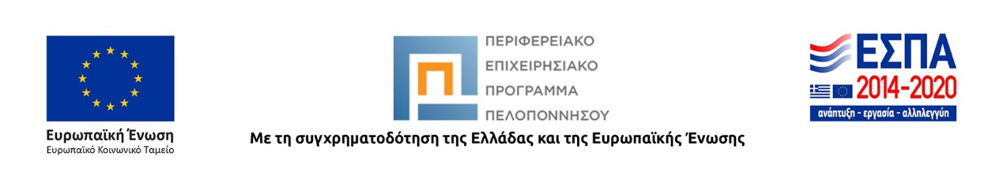

**Για περισσότερες πληροφορίες επικοινωνήστε με τον Πρόεδρο της Ε.Σ.Α.μεΑ. κ. Ι. Βαρδακαστάνη στο κινητό τηλέφωνο 6937157193.**

Τώρα μπορείτε να ενημερωθείτε για όλες τις εξελίξεις στο χώρο της Αναπηρίας στην ιστοσελίδα της Ε.Σ.Α.μεΑ.: [www.esaea.gr](http://www.esaea.gr/) ή [www.esamea.gr](http://www.esamea.gr/).

|  |  |
| --- | --- |
| Λογότυπο προσβάσιμου εγγράφου MS Word (*.docx) | **Προσβάσιμο αρχείο Microsoft Word (*.docx)**  Το παρόν αρχείο ελέγχθηκε με το εργαλείο ***Microsoft Accessibility Checker*** και δε βρέθηκαν θέματα προσβασιμότητας. Τα άτομα με αναπηρία δε θα αντιμετωπίζουν δυσκολίες στην ανάγνωσή του. |